**Εργασία παραγωγής λόγου**

**Πώς παρουσιάζουμε και σχολιάζουμε (λέμε τη γνώμη**

**μας για) ένα καλλιτεχνικό θέαμα. Διαβάζω.**

• Aναφέρουμε τον τίτλο, τους συντελεστές (σκηνοθέτη, ηθοποιούς, συνθέτη), τη διάρκεια, τη χώρα προέλευσης του έργου και τη χρονιά που παρουσιάστηκε.

• Mιλάμε για την υπόθεση του έργου χωρίς πολλές λεπτομέρειες και χωρίς να αποκαλύψουμε το τέλος, δίνοντας μόνο τις πιο σημαντικές πληροφορίες για τους ήρωες και τις περιπέτειές τους.

• Γράφουμε στο τέλος ένα σχόλιο, που θα είναι η γνώμη μας για τo έργο, οι προσωπικές μας εντυπώσεις και τα συναισθήματα που μας προκάλεσε.

**Εργασία**

**1.Γράφετε ένα κείμενο 200 περίπου λέξεων για να παρουσιάσετε μια κινηματογραφική ταινία**

**που είδατε οι ίδιοι και σας άρεσε. Μην ξεχάσετε να δικαιολογήσετε την άποψή σας (γιατί σας άρεσε).**

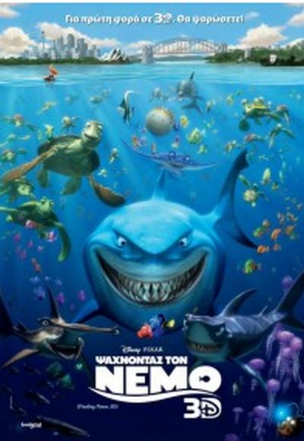





**3.Δημιουργήστε μια αφίσα για την αγαπημένη σας**

**ταινία. Σίγουρα πρέπει να ξεχωρίζει ο τίτλος της ταινίας ,και η ζωγραφιά να έχει σχέση με το θέμα της ταινίας. Ετοιμαστείτε να τις παρουσιάσετε!**

